POTEP PO KRAŠKIH POJAVIH RAKOVEGA ŠKOCJANA IN OKOLICE

Na jugozahodnem delu Slovenije, med Cerknico in Postojno, leži ob vznožju Javornikov dolina Rakov Škocjan. Dolina leži na kraških tleh. Obdana je z mogočnimi gozdovi. Tak svet imenujemo visoki ali zeleni kras.

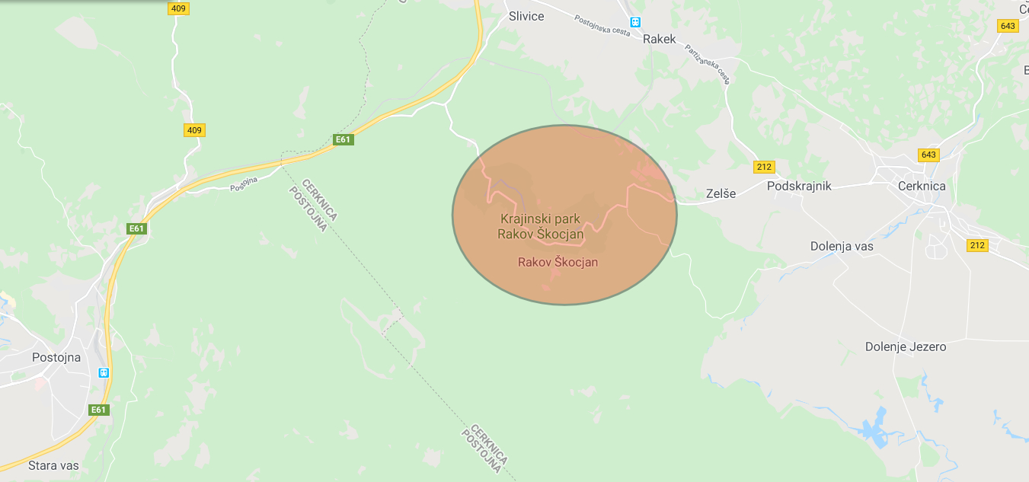
Poišči kraj na zemljevidu Slovenije
KAJ JE KRAS?
Beseda »kras« izvira iz starega ljudskega izraza za kamen. Danes uporabljamo besedi »Kras« in »kras«. Besedi imata različni pomen.

Kras – IME PLANOTE (z veliko začetnico)
Planota Kras leži med Vipavsko dolino in Tržaškim zalivom. Od tod izvirajo kraška burja, kraški pršut in kraški teran. Besedo Kras pišemo z veliko začetnico tudi takrat, ko govorimo o obratu za predelavo mesnih izdelkov - Kras Sežana.

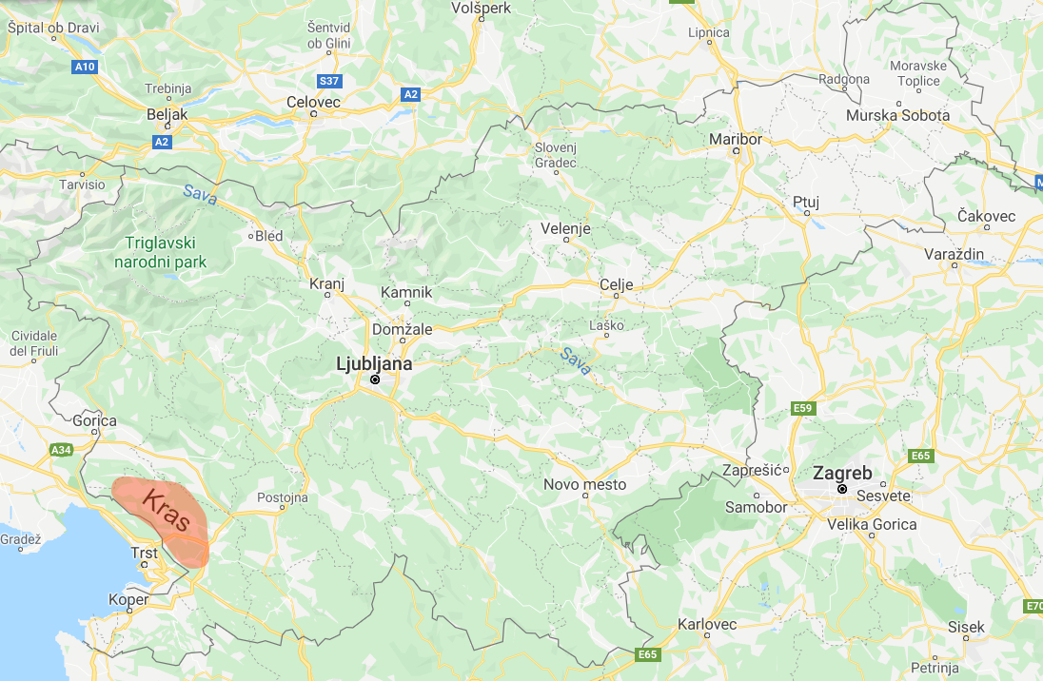
kras (z malo začetnico)
Kraški svet ali kras je ozemlje, kjer zaradi poklinske prepustnosti kamnin prevladuje podzemeljsko pretakanje vode in raztapljanje kamnin. Tu so lahko razvite značilne površinske in podzemeljske oblike.
POGOJ ZA NASTANEK KRASA
Nastanek krasa pogojujeta topna kamnina in topilo, ki to kamnino raztaplja. Ker imamo v Sloveniji le apnenčast kras, govorimo o apnencu kot kamnini in vodi, v kateri je raztopljen ogljikov dioksid, kot topilu, ki to kamnino raztaplja. Največja evropska jama se nahaja v Ukrajini in ni nastala v apnencu, ampak v sadri (mavcu).

POVRŠINSKI KRAŠKI POJAVI
Površinski kraški pojavi so posledica delovanja dežja (padavinske vode) in nastajajo na kraškem površju. Med najbolj pogoste spadajo škraplje, žlebiči, vrtače in uvale.
ŠKRAPLJE IN ŽLEBIČI
Škraplje so globoke razpoke, ki se zaradi raztapljanja apnenca širijo.
Žlebiči so žlebaste strukture na površini kamenine.
V Rakovem Škocjanu so zaradi poraslosti z gozdom škraplje in žlebiči slabo vidni.
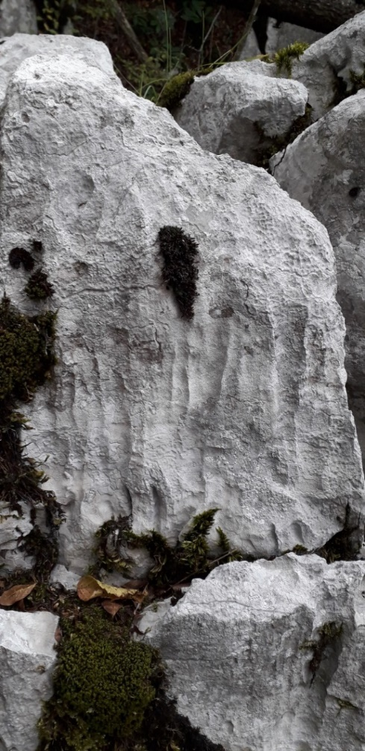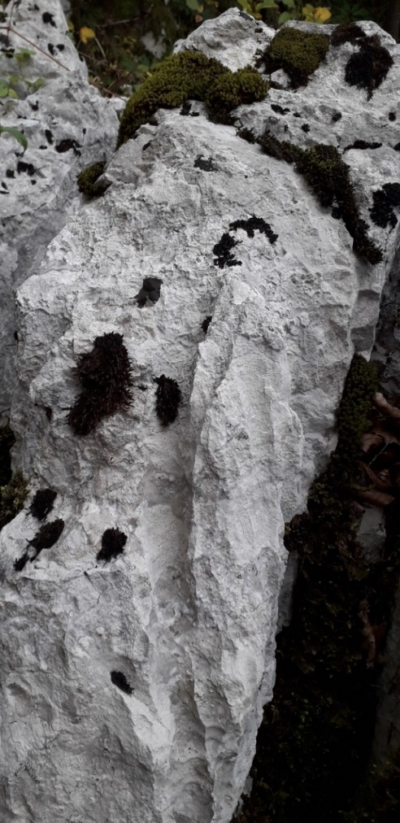
Žlebiči na površini apnenca
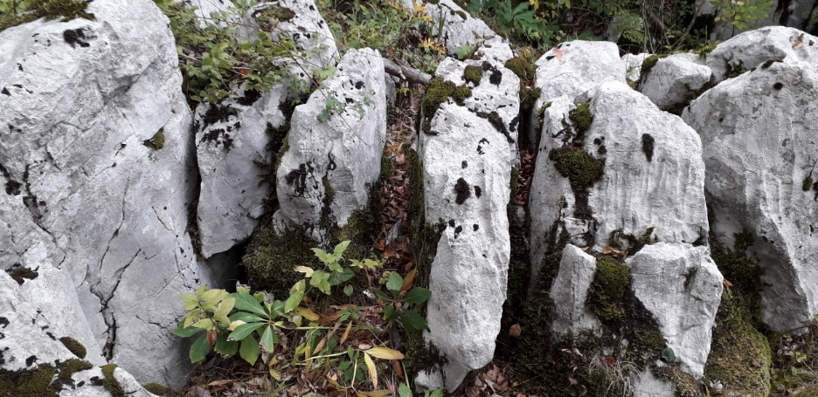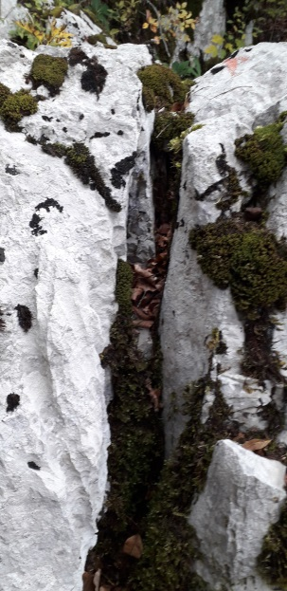
Škraplje

VRTAČE, UVALE
Vrtača je dolina, katere premer je lahko večji od 100 metrov. Po obliki poznamo:
- skledaste vrtače, ki imajo obliko velike sklede,
- kotlaste vrtače, ki imajo strme stene in ravno dno,
- lijakaste vrtače, ki so v obliki črke V oziroma lijaka za pretakanje tekočin.

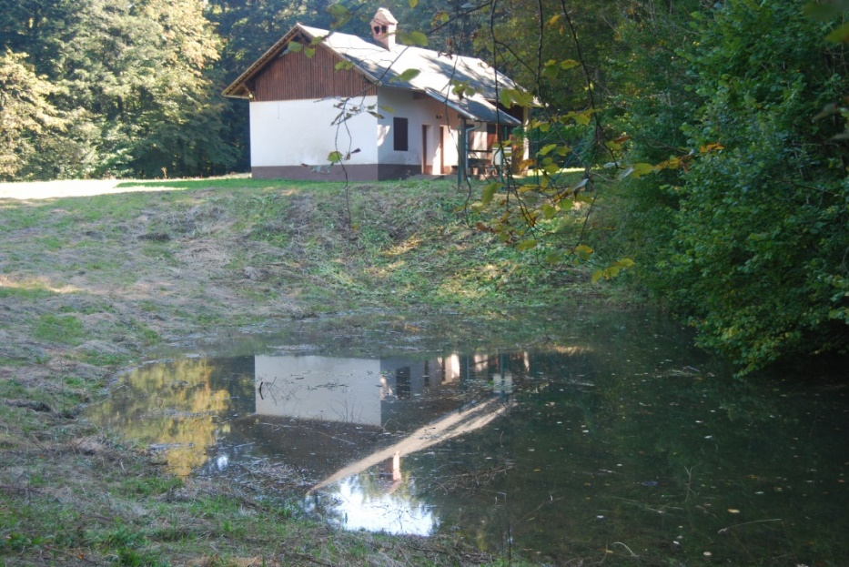

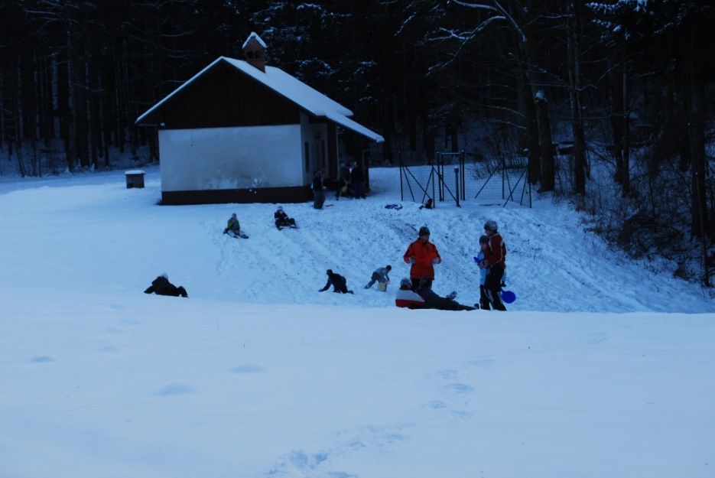

Vrtača v bližini CŠOD Rak

Uvala je večja od vrtače in manjša od kraškega polja. Dno je lahko večkrat razčlenjeno z vrtačami.

KRAŠKO POLJE, CERKNIŠKO JEZERO
Kraško polje je kraška dolina z večinoma ravnim dnom, preko katerega teče reka ponikalnica.
Cerkniško jezero je značilno kraško polje, ki je v svetu zaslovelo po zaslugi Janeza Vajkarda Valvasorja. Fenomen jezera je opisal v knjigi Slava vojvodine Kranjske. Za to delo je bil leta 1687 izbran za člana Kraljeve družbe v Londonu.
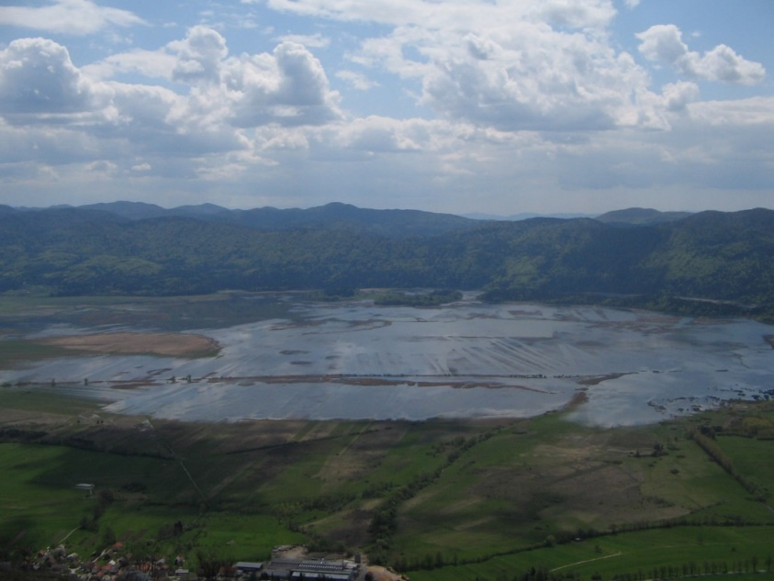
Cerkniško jezero, pogled s Slivnice
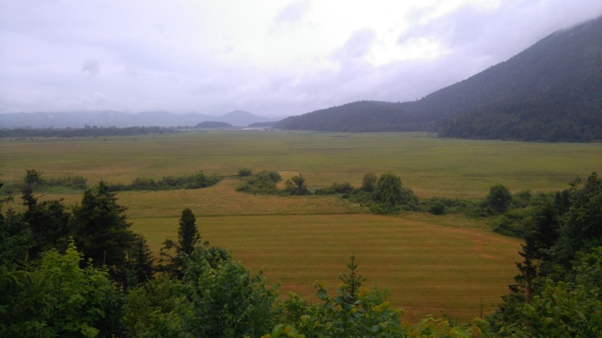
Cerkniško jezero ob suši
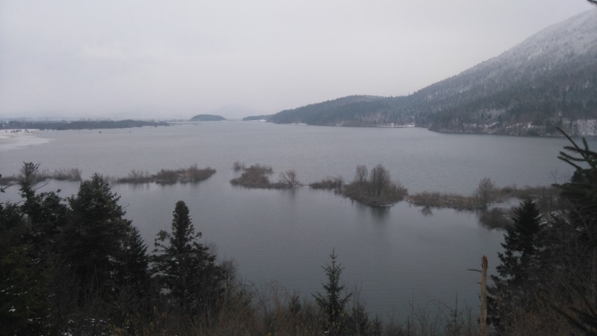
Zalito jezero
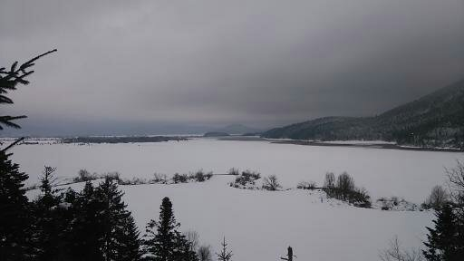
Zasneženo jezero. Vse to so za jezero normalna stanja.
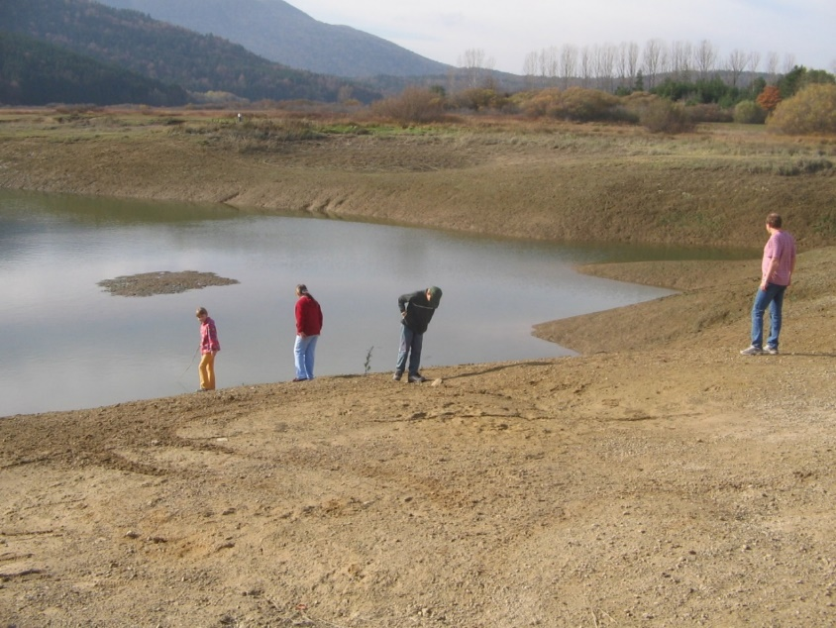
Kmalu pridejo na vrsto ribiči in rešujejo ribe.
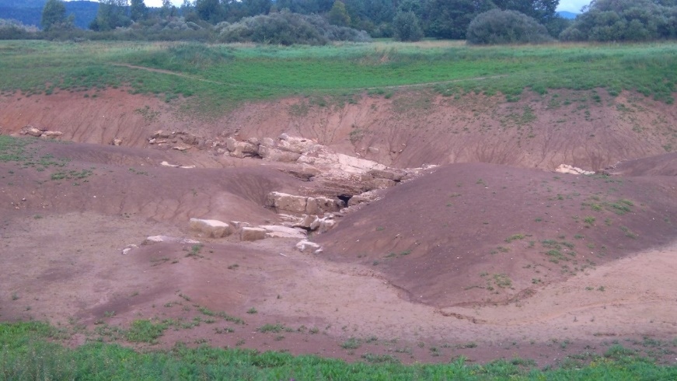
Rešeto je del jezera z požiralniki.

PODZEMNE KRAŠKE OBLIKE
To so kraški pojavi, ki nastanejo zaradi pretakanja podzemnih voda ali pa kot njihove posledice.
KRAŠKA JAMA
Jama je podzemna prehodna votlina. Navpične jame imenujemo brezna. Jama je lahko suha, vodna, izvirna ali ponorna. Kapniki nastajajo po večini v suhih jamah z izločanjem apnenca. Viseči kapniki se imenujejo stalaktiti, stoječi pa stalagmiti. Ko se stalaktit in stalagmit združita, dobimo kapniški steber ali stalagmat.
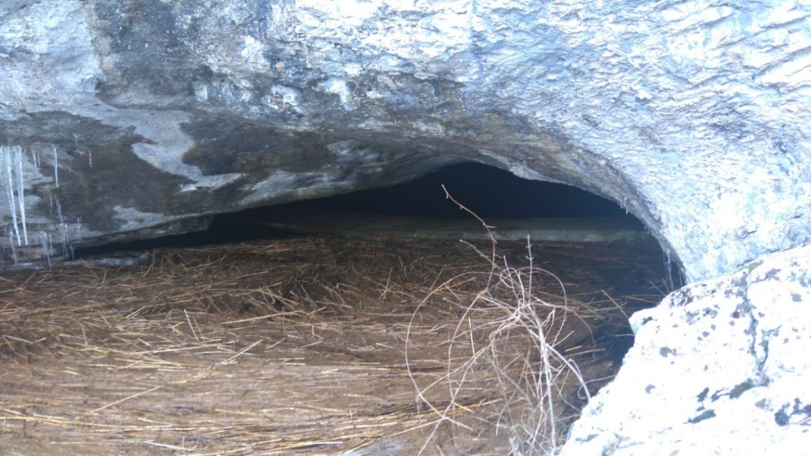
Velika Karlovica je ponorna jama v Jamskem zalivu Cerkniškega jezera.
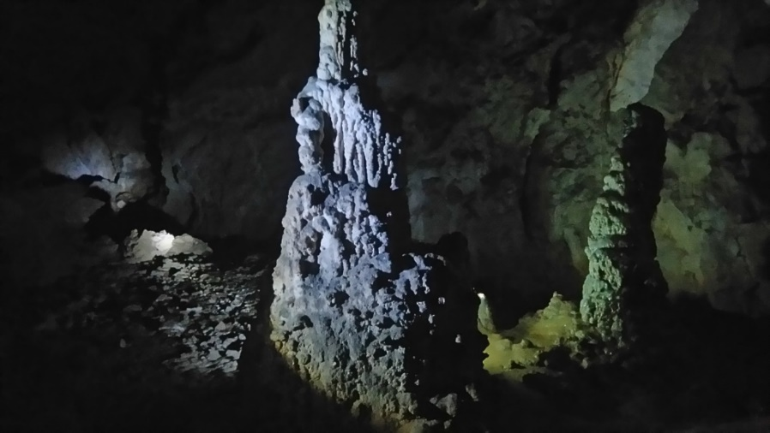
Stalagmit v Zelških jamah
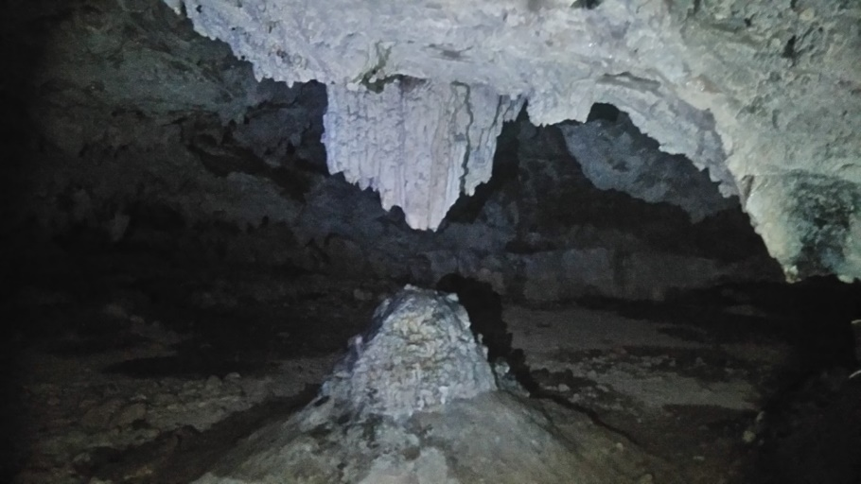
Tako bo nastal jamski steber.
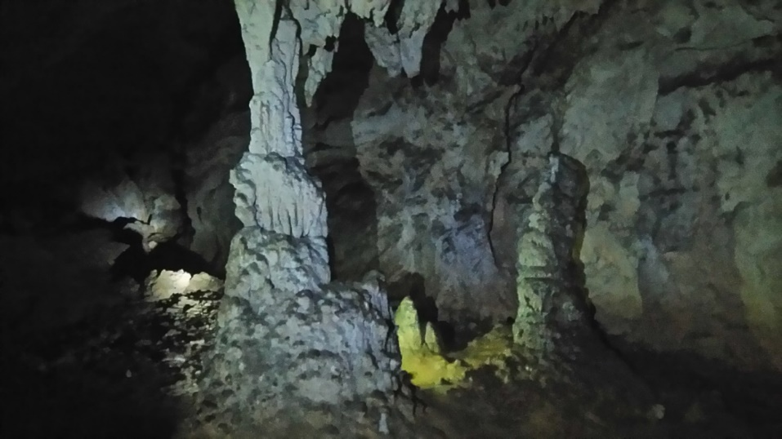
Jamski steber ali stalagmat

UDORNICA IN NARAVNI MOST
Zaradi raztapljanja apnenca je jama vedno večja, jamski strop pa vedno tanjši. Ko je strop pretanek, da bi nosil svojo težo, se zruši v jamo. Pojavu, ki nastane z udorom jamskega stropa, pravimo udornica. Zelo globokim udornicam rečemo koliševke. V bližini Rakovega Škocjana se nahaja Unška koliševka.
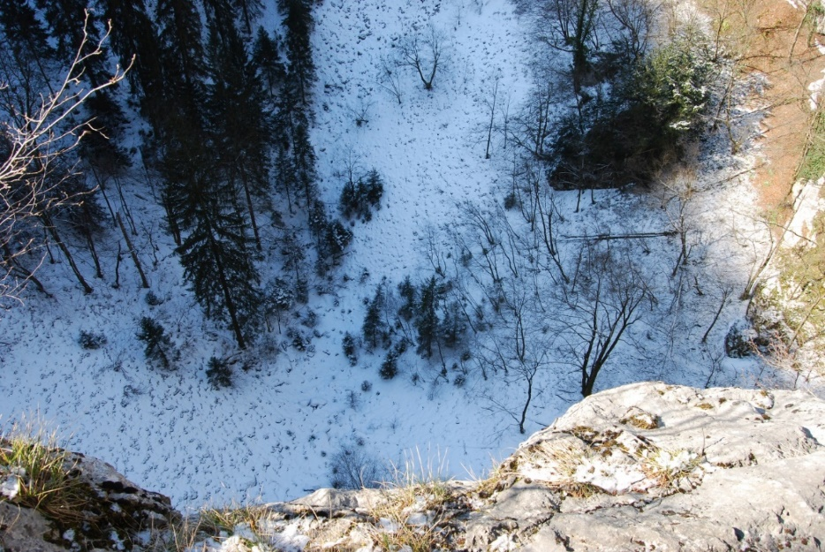
Unška koliševka, na dnu se nahaja mrazišče.
Ko se jamski strop udre z dveh strani, vmes pa ostane nekaj stropa, nastane naravni most. V Rakovem Škocjanu imamo Veliki in Mali naravni most.
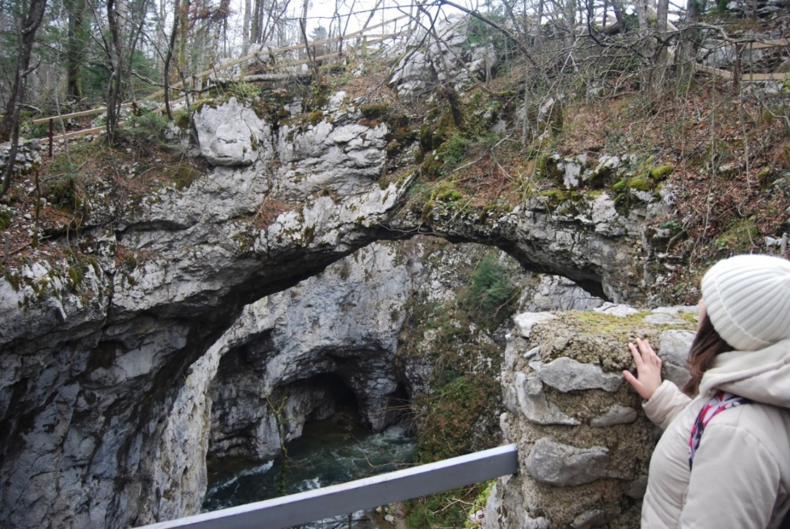
Mali naravni most od zgoraj …
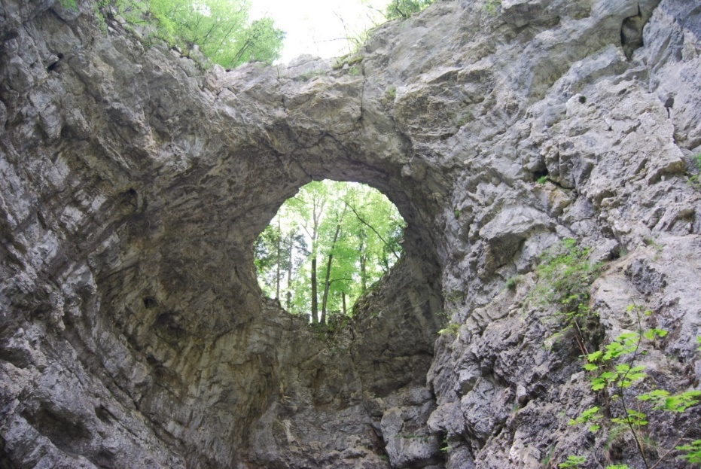
in od spodaj.
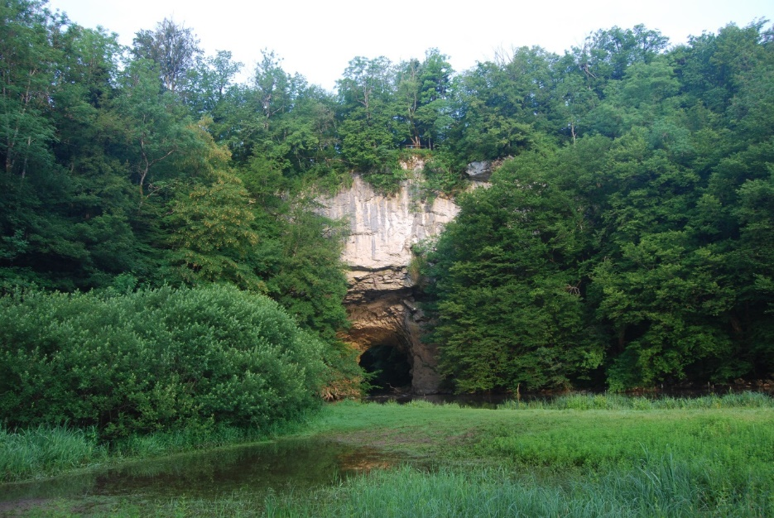
Veliki naravni most
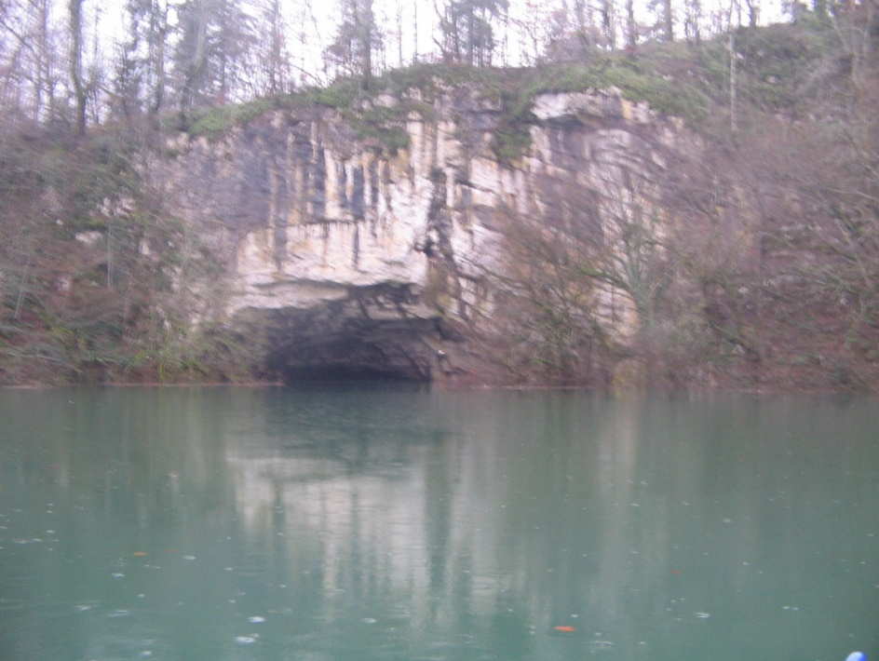
Veliki naravni most. Ob poplavi voda prelije njegov 12m visok strop.

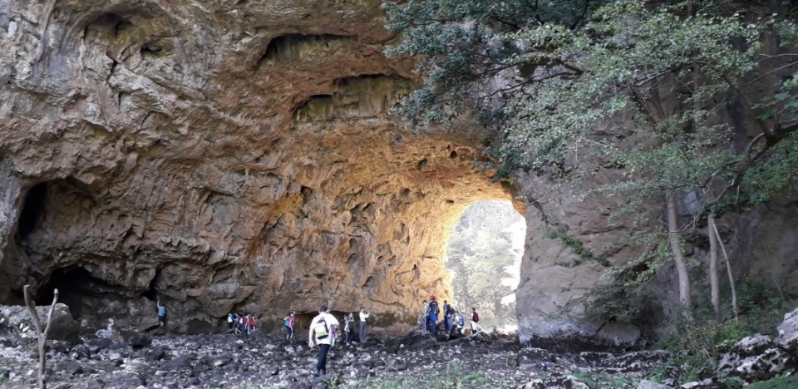
Veliki naravni most. Ob suši je možen sprehod po suhi strugi do Tkalca jame.

NALOGA 1:
Izdelaj kraško polje
Potrebuješ:
- jogurtov lonček,
- šestilo ali šivanko
- žebelj ali manjši vijak
Izdelava:
V loček pri dnu s šestilom ali šivanko naredi luknjo. Povečaj luknjo z žebljem ali manjšim vijakom. Tako si izdelal–a suho kraško polje.
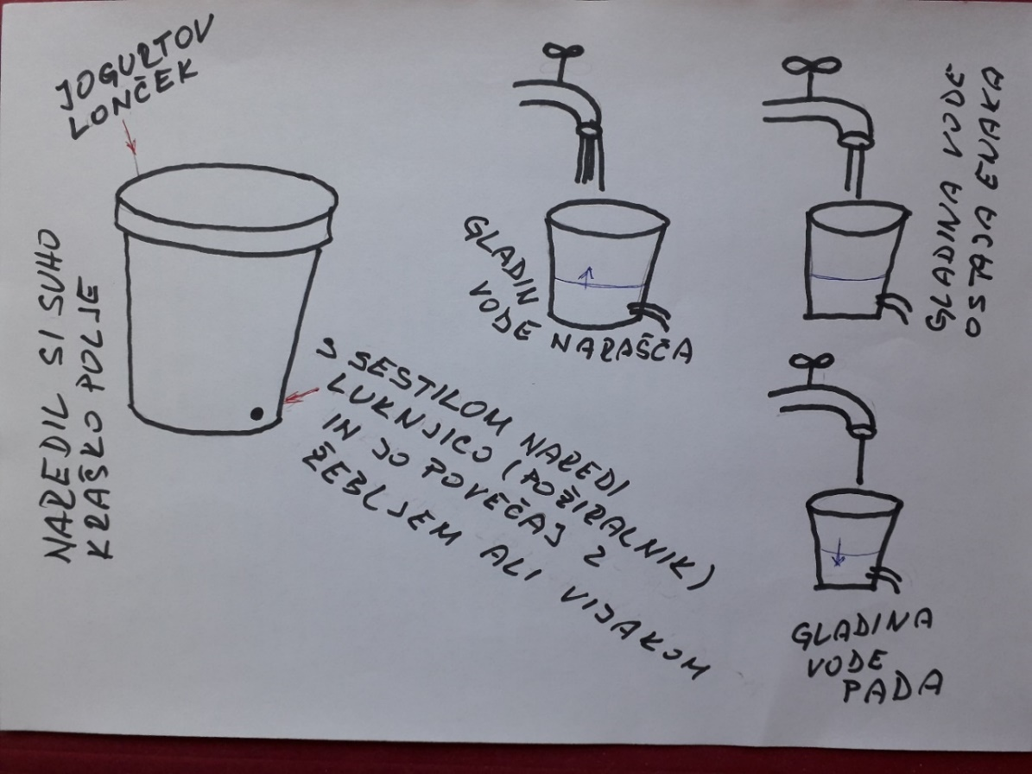

Poskus:
V lonček dolivaj vodo.
Če v preluknjan lonček (kraško polje) dolivaš več vode, kot jo skozi luknjo (požiralnik) odteče, se gladina vode viša.
Če v preluknjan lonček (kraško polje) dolivaš manj vode, kot jo skozi luknjo (požiralnik) odteče, se gladina vode niža.
Če v preluknjan lonček (kraško polje) dolivaš toliko vode, kot jo skozi luknjo (požiralnik) odteče, se gladina vode ne spreminja.

NALOGA 2
Kako nastane kapnik
Potrebuješ:
- jogurtov lonček,
- kuhinjsko sol,
- vodo,
- manjšo deščico,
- sukanec.
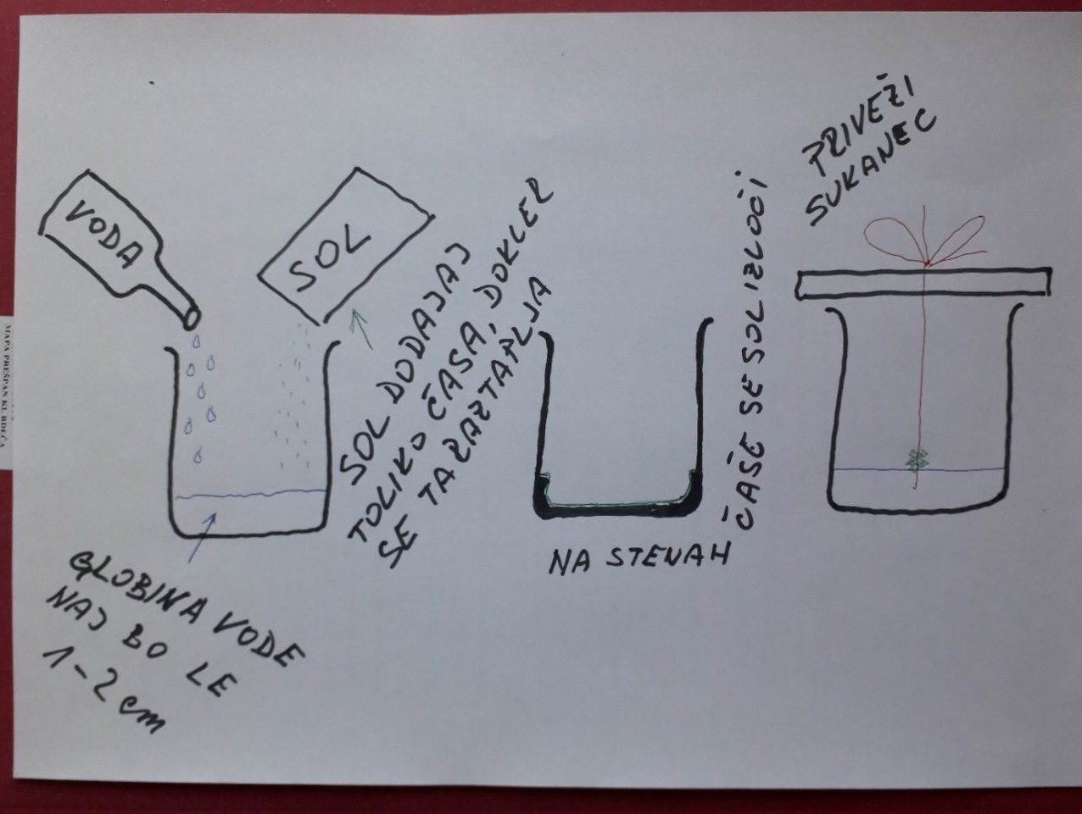

Poskus:
V lonček nalij dober centimeter vode. V vodo dodajaj sol toliko časa, da opaziš na dnu malo neraztopljene soli. Tako si dobil nasičeno raztopino. Lonček pusti kakšen dan, da voda izhlapi. Na dnu in stenah lončka se izloči sol. Podobno se v jamah iz vode izloča apnenec, da nastanejo kapniki.
Če želiš lepše kristale soli, nad lonček postavi deščico, na katero navežeš sukanec. Kristali so še večji, če postopek večkrat ponoviš tako, da dolivaš nasičeno raztopino.
Dokaz:
Poskusa dokumentiraj z mobilnim telefonom in fotografijo pošlji učitelju.

Literatura:
- Slovenska kraška terminologija, Gams (1973)
- Wikipedija
- Zemljevidi: Google
Pripravil: Samo Razdrih, CŠOD Rak

